Crème brûlée roquefort abricots
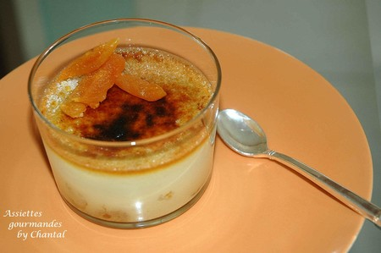
Ingrédients (pour 4 personnes):
100 g de roquefort, 8 ou 10 abricots secs, 4 jaunes d'oeufs,
15 cl de lait, 20 cl crème liquide et du sucre en poudre.
Préparation:
Préchauffer le four à 100° et placer un plat rempli d'eau chaude pour servir de bain marie.
Réserver 4 abricots et couper le reste en petits morceaux. Répartir dans 4 ramequins.
Mixer finement le roquefort avec la crème et le lait. Poivrer.
Fouetter les jaunes d'oeufs et ajouter la crème au roquefort. Bien mélanger l'ensemble.
Répartir la préparation sur les abricots sur 3 ou 4 cm d'épaisseur.
Déposer les ramequins dans le plat d'eau chaude et enfourner 50 mn.
Laisser refroidir et garder au frais pendant au moins 2 h.
Au moment de servir, saupoudrer les crèmes de sucre et caraméliser au chalumeau.

Assiettes Gourmandes
http://assiettesduchef.canalblog.com
assiettes.gourmandes@yahoo.fr

